  1er Trimestre | 2026 – 2027 | 5e | NOM : _________________________  PRÉNOM : _____________________ | SPC  TOTAL : ___________________

Objectif Distinguer « ressources en énergie » et « énergie ». Introduire la notion de conversion d’énergie.

De l’énergie ou des énergies ?

Contexte

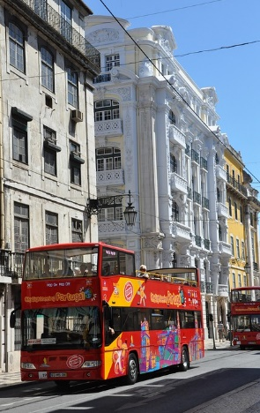
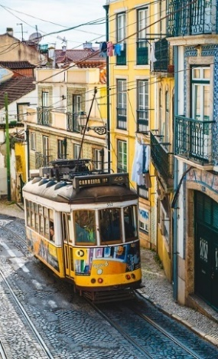
Nous avons vu la semaine passée que, pour fonctionner, notre corps a besoin d’énergie ; pour pousser, une plante a besoin d’énergie ; pour nous chauffer, pour nous éclairer, pour nous transporter, les objets de notre quotidien utilisent de l’énergie. Même s’il est difficile de définir précisément l’énergie, on peut dire que c’est ce qui nous permet d’agir ou de modifier un état.

Alejandro et Carla sont en voyage à Lisbonne. Pour se déplacer dans la ville, ils ont pris le tramway jaune puis le bus touristique rouge. Ils se posent alors la question suivante : « est-ce que le fonctionnement du tramway et du bus de tourisme nécessite la même énergie ? »

Documents à disposition

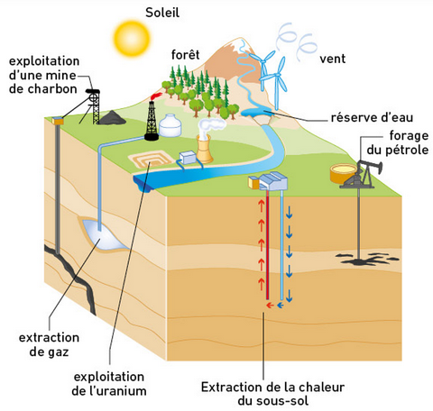
Document 1 : Différents réservoirs d’énergie
Illustration extraite du manuel « Chercheurs en herbe » Editions BORDAS 2018
Dans la nature, on retrouve de l’énergie stockée dans différents réservoirs comme le soleil, les gisements de pétrole ou d’uranium, les forêts ou les plantes… On peut utiliser ces ressources naturelles d’énergie pour faire fonctionner des objets du quotidien ou pour s’alimenter.

Parmi ces ressources, certaines sont dites « renouvelables » car elles peuvent être exploitées de façon illimitée à l’échelle d’une vie humaine ; d’autres sont dites « non renouvelables » (leurs stocks sont limités et ne peuvent pas se renouveler à l’échelle d’une vie humaine).
Il existe aussi des ressources artificielles d’énergie, des objets pouvant stocker de l’énergie comme les piles ou les batteries par exemple qui peuvent alimenter en énergie nos jouets, nos tablettes, nos téléphones …

Document 2 : Différentes formes d’énergie
L’énergie se présente sous de nombreuses formes :
- L’énergie chimique est la forme d’énergie utilisée par le corps humain pour faire fonctionner les organes, se mouvoir et maintenir le corps à $37°C$ ; c’est également la forme d’énergie utilisée pour faire fonctionner les moteurs à essence.
- L’énergie cinétique est la forme d’énergie associée au mouvement des objets. C’est la forme d’énergie utilisée pour faire naviguer un voilier, pour actionner un moulin ou pour produire de l’électricité dans un barrage hydro-électrique.
- L’énergie de pesanteur est la forme d’énergie que possède un objet du fait de sa position par rapport au sol. C’est l’énergie que l’on emmagasine en montant en haut d’un toboggan et qui nous permet de glisser. C’est aussi la forme d’énergie utilisée dans les horloges anciennes où il faut remonter les « poids » pour permettre le mouvement des aiguilles.
- L’énergie thermique est la forme d’énergie que possède un objet chaud ; cet objet chaud pourra transférer cette énergie à un objet plus froid (on appelle ce transfert d’énergie thermique « la chaleur »).
- L’énergie nucléaire est la forme d’énergie que possède l’uranium. Elle est utilisée par les centrales nucléaires pour produire de l’électricité qui transportera l’énergie jusque dans nos maisons pour faire fonctionner une lampe ou une bouilloire par exemple.
- L’énergie électrique est l’énergie transportée par l’électricité ; elle permet de transférer de l’énergie d’une forme à une autre.
- L’énergie lumineuse est l’énergie transportée par le rayonnement du soleil ; elle peut être utilisée pour chauffer un objet ou pour produire de l’électricité.

Travail à réaliser

Travail de recherche en groupe :

- Tu disposes d’une enveloppe contenant 15 images. Avec ton groupe, identifie ce que chaque image représente.
- En te basant sur le Document 1, identifie les ressources en énergie correspondant à chaque image.
- Pour chaque ressource identifiée, indique si elle est dite « renouvelable » ou non « renouvelable » en te basant sur les définitions données par le Document 1.
- En te basant sur le Document 2, identifie les formes d’énergie correspondant à chaque image.
- Y a-t-il dans les images des dispositifs qui permettent de convertir l’énergie d’une forme à une autre ? Si oui, indique lesquels.
Synthèse : Maintenant que tu as les idées claires sur l’énergie, ses formes et ses ressources, essaye de répondre à la question d’Alejandro et Carla : « Est-ce que le fonctionnement du tramway et du bus de tourisme nécessite la même énergie ? »
…………………………………………………………………………………………………………………………………………………………………………………………..
…………………………………………………………………………………………………………………………………………………………………………………………..
…………………………………………………………………………………………………………………………………………………………………………………………..
…………………………………………………………………………………………………………………………………………………………………………………………..

Images à découper

Un champ d’éoliennes | Le Soleil | Un barrage hydroélectrique
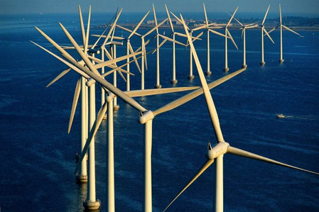 | 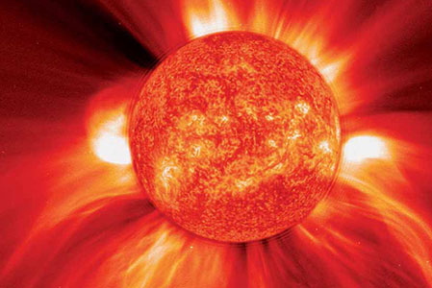 | 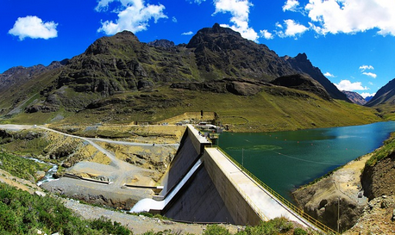
Une forêt | Un puit de pétrole | Une source chaude
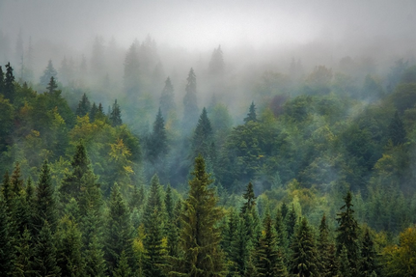 | 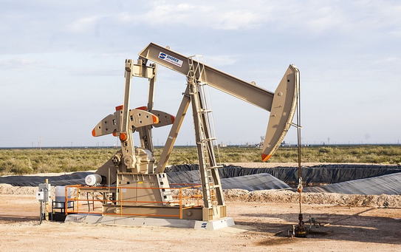 | 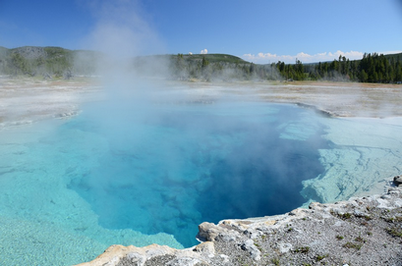
Une centrale nucléaire | Des déchets | Un panneau photovoltaïque
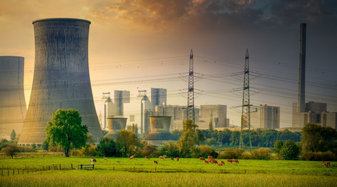 | 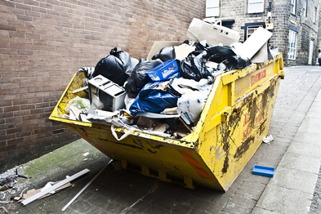 | 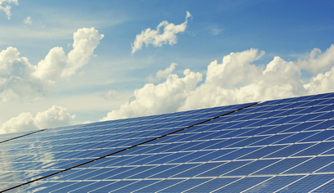
Des bouteilles de gaz | Une mine de charbon | Un moulin hydraulique
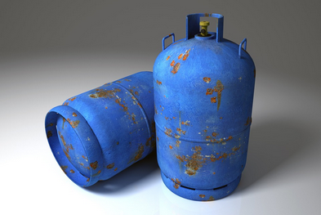 | 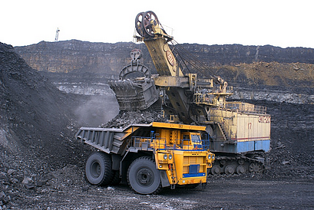 | 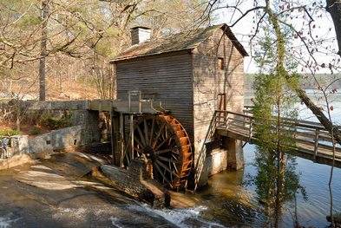
Une mine d’Uranium | Du pain | Une horloge
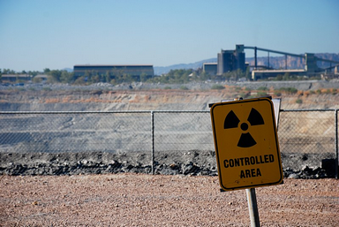 | 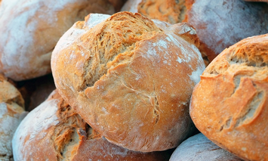 | 